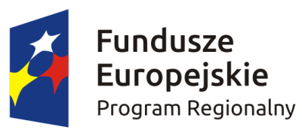

Lista niepełnosprawnych zakwalifikowanych do udziału w projekcie Projekt "MENTOR – wejdź na tory biznesu współfinansowany jest ze środków Unii Europejskiej w ramach Regionalnego Programu operacyjnego Województwa Świętokrzyskiego na lata 2014-2020

15/10.04.01/MENTOR | Teresa
24/10.04.01/MENTOR | Tadeusz
31/10.04.01/MENTOR | Lidia
41/10.04.01/MENTOR | Paweł
27/10.04.01/MENTOR | Karol
16/10.04.01/MENTOR | Wojciech
45/10.04.01/MENTOR | Maciej

